**Какую пользу могут принести сорняки**

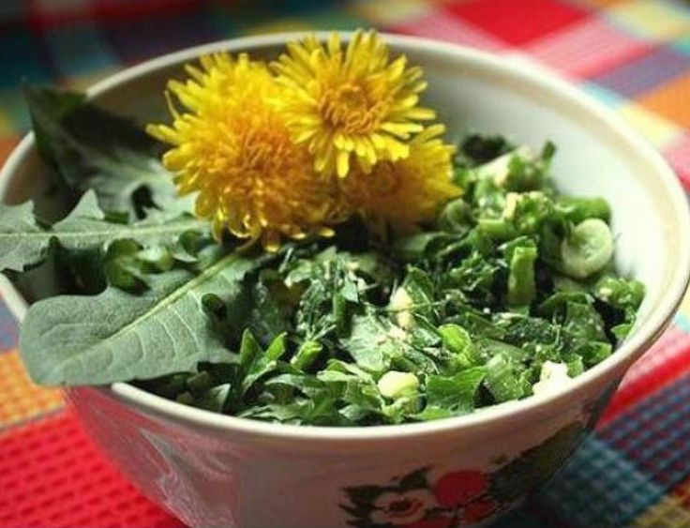

**в саду и огороде, как приготовить компост из сорняков**

Сорняки – это зло, с которым дачникам постоянно приходится бороться. С одной стороны, это так, некоторые сорняки действительно наносят вред сельскохозяйственной продукции и снижают урожайность. С другой стороны, многие дикорастущие растения несут больше пользы, чем вреда. А страдают от сорняков только молодые растения, ростки которых еще слабые и не набрали сил. С растениями, вошедшими в полную силу, они в большинстве своем справиться не могут.

Единственный сорняк, который действительно несет большой вред, это пырей. Он считается злейшим врагом картофеля, может поднимать бетонные отмостки, прорываться сквозь бетонные плиты и трещины и т.д. С пыреем невозможно договориться, его нужно только истреблять.

Все остальные дикорастущие растения (одуванчики, крапива, ромашка, сныть, пижма, мокрица, люпины, клевер и т.д.) могут принести вашему огороду большую пользу. Главное соблюдать во всем меру и не допускать бесконтрольного обсеменения и засора на участке.

**Мульча из сорняков**

Не спешите выбрасывать сорняки после прополки, из них получится отличная мульча. Выполотые растения, разложенные между грядками, около многолетников и плодовых кустов, будут защищать почву от перегрева и пересыхания. Помимо этого мульча способна накапливать в себе капельки росы, что способствует дополнительному увлажнению почвы. Но для мульчи подойдут не все дикорастущие растения, а только те, что без семян. К примеру, из измельченной, надземной части одуванчиков можно приготовить хорошую мульчу, благодаря которой почва получит практически полный набор минеральных веществ.

**Компост из сорняков**

Из сорняков можно приготовить экологически чистый компост. А чтобы он поскорее созрел, вы можете приготовить микробиологический коктейль, который поможет получить вам готовый компост уже через несколько суток.

Рецепт микробиологического коктейля:

* в трехлитровой банке настаивают банановую кожуру или отваривают картофельные очистки;
* после того, как жидкость остыла, в нее добавляют ½ стакана компоста и 1 ложку старого варенья;
* в полученную смесь опускают компрессор от аквариума и оставляют его работать там на сутки;
* кислород насыщает смесь и способствует быстрому размножению микроорганизмов.

Готовый раствор нужно использовать как можно скорее, т.к. через 30 минут после того, как смесь перестанет насыщаться кислородом, аэробные бактерии начнут погибать. Данным раствором можно так же подкармливать выращиваемую рассаду.

Для приготовления компоста на участке, вдали от построек и насаждений, в полутени необходимо отгородить небольшой участок земли. Все сорняки необходимо сложить в этом месте. Когда накопится достаточное количество подсохших растений, их перемешивают вилами, рубят лопатой, поливают микробиологическим коктейлем и накрывают полиэтиленом.

**Удобрение из сорняков**

* **Сныть, вьюн, пырей и хрен** – те самые сорняки, с которыми действительно трудно бороться. В компост такие растения складывать нельзя, они могут начать прорастать и осеменяться. Лучшее решение – сделать из них удобрение. Для этого вам понадобится пустая бочка, которую необходимо будет заполнить водой и складывать в нее все выполотые сорняки. Затем бочку нужно будет закрыть крышкой и оставить созревать настой. Через неделю готовым настоем, разбавленным с водой, можно будет поливать грядки.
* **Окопник** содержит большое количество калия, из него можно приготовить отличное удобрение: 1 кг выполотой, измельченной травы заливают 10 литрами воды и оставляют настаиваться. Спустя 4 недели готовым раствором можно опрыскивать и поливать растения.

**Помощь растениям и защита от вредителей**

Сорняки способствуют развитию культурных растений: в процессе роста сорные растения выделяют фитонциды, которые впитываются в почву и попадают к корням других культур, улучшая их иммунитет и вырабатывая устойчивость против различных болезней.

* **Одуванчики** во время цветения выделяют специфический газ – этилен, который способствует ускоренному созреванию плодов овощных культур. Кроме того эти весенние цветы имеют длинные корни, которыми они разрыхляют и насыщают почву кислородом. Для приготовления раствора из одуванчиков вам понадобится 400 грамм свежих листьев или 200-300 грамм измельченных корней, которые нужно залить 10 литрами воды и оставить настаиваться. Через 3 часа процедить и можно использовать.
* **Укроп, тмин и полынь** отпугивают насекомых-вредителей. Их рекомендуется оставлять около плодовых деревьев и капусты, чтобы бабочки-белянки не портили овощи. А крапива защитит ваш огород от слизней и улиток.
  + **Полынь горькая** подавляет все травы, растущие рядом с ней. Но даже от такого сорняка есть польза. Из полыни можно приготовить настой, который позволит избавить ваши растения от тли и гусениц: свежую полынь нужно залить кипятком в пропорции 1:1, закрыть и оставить настаиваться сутки. После смесь нужно будет разбавить водой в пропорции 1:5 и можно приступить к опрыскиванию.
* **Пижма** – еще один полезный сорняк, который притягивает большое количество насекомых, нужных растениям, а колорадского жука и тыквенного клопа отпугивают своим запахом. Для приготовления раствора для опрыскивания вам понадобится 700-800 грамм сухой или 2,5 кг свежей измельченной пижмы, которую нужно будет положить в ведро, залить водой и оставить настаиваться. Через 1-2 дня смесь нужно будет 30 минут прокипятить, процедить и разбавить водой наполовину.
* **Чистотел** советуют оставлять рядом с морковью и капустой, т.к. они отпугивают крестоцветных блошек, а также способствуют улучшению вкуса плодов.
* **Листья тысячелистника** содержат фитонциды, которые отпугивают вредителей. Кроме того тысячелистник помогает культурным растениям бороться с болезнями, насыщая их листья полезными микроэлементами. Чтобы приготовить раствор для опрыскивания вам понадобится: 800 грамм свежего тысячелистника, который нужно залить 2 литрами кипятка и оставить настаиваться. Через час долейте еще 8 литров воды, и раствор будет готов к использованию;
* **Крапива** насыщает почву гумусом, а также выделяет специфические вещества в воздух, благодаря которым у культурных растений, растущих рядом с ней, повышается иммунитет. Помимо этого крапива способствует лучшему развитию клубней картофеля и защищает его от картофельного клопа.

Для получения более подробной информации предлагаем обратиться в информационно-консультационный центр филиала ФГБУ «Россельхозцентр» по Омской области, который находится по адресу: г. Омск, ул. Коммунальная 4/1 или позвонить в отдел по семеноводству, защита растений филиала по телефону 8 (3812) 66-29-44 (90-35-85). Здесь можно получить необходимую информацию и консультации по вопросам в области семеноводства, защиты растений, агрономии. В садовых пунктах можно приобрести минеральные и органические удобрения с микроэлементами, биологические препараты с защитно-стимулирующим действием, химические пестициды, садовый инвентарь и многое другое.

